«Югорск-остров здоровья!»

В городе Югорске прошла общегородская акция под девизом «Югорск-остров здоровья!», посвященная Международному дню борьбы с наркоманией.
В Югорске впервые прошел Кубок тотальной крепости.
Восемь команд, в которые вошли любители тяжелой атлетики, кросфитеры и просто активисты здорового образа жизни, состязались в целом комплексе испытаний. Организатором мероприятия выступила региональная федерация силовых видов спорта «АйронМэн-Югра» при поддержке Общественной молодежной палаты при Думе Югорска.
«Наследие Югры», «Орлы», «Амбалы», «БТР» и другие команды с не менее звучными названиями сошлись в борьбе за главный приз. В каждой из них по шесть человек – четверо юношей и две девушки. Участвовали как спортсмены со стажем, так и просто любители. Но решимости каждому не занимать – все как один были настроены только на победу. «Мы решили поучаствовать в Кубке крепости, потому что это здоровье, энергия и адреналин. Такое мероприятие для меня намного лучше, чем, скажем, просто прогулка, даже в такую хорошую погоду, - признается Павел Кокорин. – Назвали команду «БТР», потому что эта машина символизирует силу и мощь. Мы не профессиональные спортсмены, поэтому будем стараться изо всех сил. Настроены исключительно на победу!»
Командам предстояло преодолеть десять этапов, первое из которых – «Чемодан лесоруба». Задача ребят – в течение двух минут делать «восьмерку» при помощи трехметровых бревен. Дальше – сложнее: на этапе «Шиномонтаж» участники должны были переворачивать автомобильную покрышку весом в 300 кг как можно большее количество раз. Задание «Армейский присед» подразумевало синхронные приседания с четырехметровой лестницей в руках, а в «Сорокопрыжке» ребята перепрыгивали в связке через деревянную конструкцию. В эстафете под названием «Островок» нужно было передать по кругу гимнастические диски, весящие 15 кг.
К концу состязаний многие участники уже лежали без сил на траве, другие обливались водой – физическая нагрузка оказалась очень серьезной. Нелегкая работа выпала и на долю судей: правильно засчитывать очки, следить за тем, чтобы каждая команда выполняла задания согласно всем требованиям.
По итогам турнира третье место досталось команде «Орлы» из спортивного комплекса «Юбилейный», второе место в упорной борьбе завоевали участники из команды «УМТСиК», абсолютными чемпионами стали спортсмены из «Югорского отряда охраны». Все участники получили дипломы и подарки от спонсоров и торгового центра «Лайнер». Победителям также достались медали и кубок и денежные сертификаты от магазина спортивного питания «Ягуар».
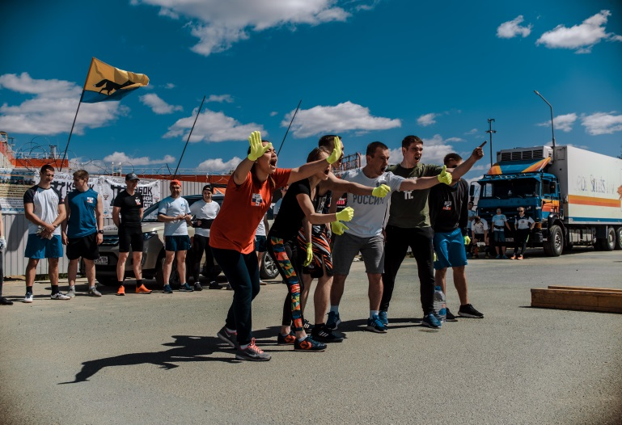
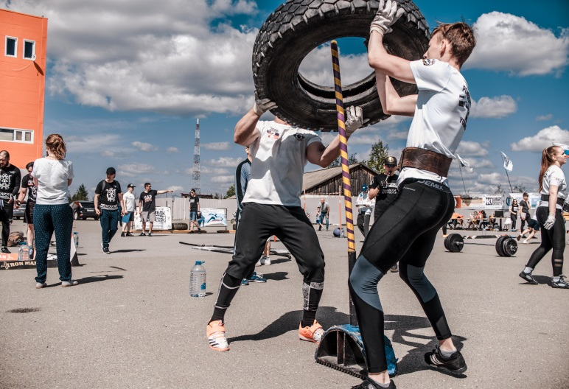

В конференц-зале библиотечно-информационного центра сотрудники центральной городской библиотеки при поддержке Благотворительного фонда «Югорск без наркотиков» провели практическое занятие «Трезвость - великая ценность».
Мероприятие направлено на формирование позитивных жизненных установок и навыков трезвого образа жизни. Ребята делились своими высказываниями о себе и своих личных ценностях, активно отвечали на вопросы мини –викторины о вреде алкоголизма и курения, размышляли о том, что можно предпринять, чтобы защитить здоровье молодежи.
Понравились ребятам легенда о том, что «судьба человека в его руках, как трепещущая бабочка, которой суждено жить или умереть», конкурс коллажей на тему ЗОЖ, ответы друзей на вопросы о смысле противостояния пагубным привычкам. Встреча заставила задуматься, почему же слова о ЗОЖ не всегда удается реализовать в жизни, но с цитатой Амбруаза Паре согласно большинство: «Все здоровые люди любят жизнь».
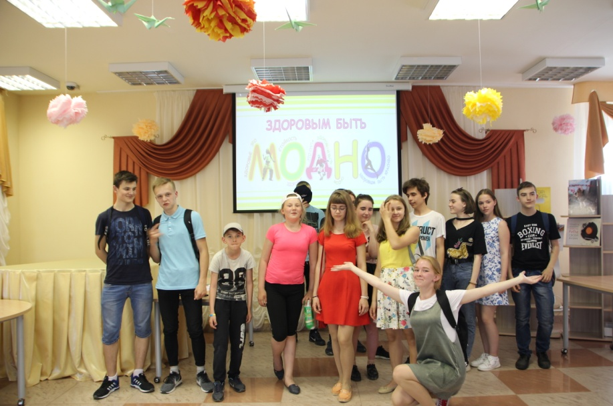

В летнем оздоровительном лагере палаточного типа «Авангард» Центра югорского спорта прошла беседа у костра «Язык трезвости». Мероприятие адресовано подросткам и раскрывало такие понятия, как трезвый образ жизни и язык трезвости.
Язык – это система, которая обеспечивает общение и передачу информации между людьми, целыми поколениями, разделенными значительными промежутками времени. Понятия и определения, составляющие основу языка, являются мощнейшим аппаратом обучения и программирования общественного сознания. Поэтому так важно знать и применять в жизни язык утверждения и сохранения трезвости. Ребята активно участвовали в беседе, высказывали свое мнение. В результате все пришли к выводу, что освоение языка утверждения и сохранения трезвости, свободное владение его понятиями - необходимое условие становление морали Трезвости в обществе.
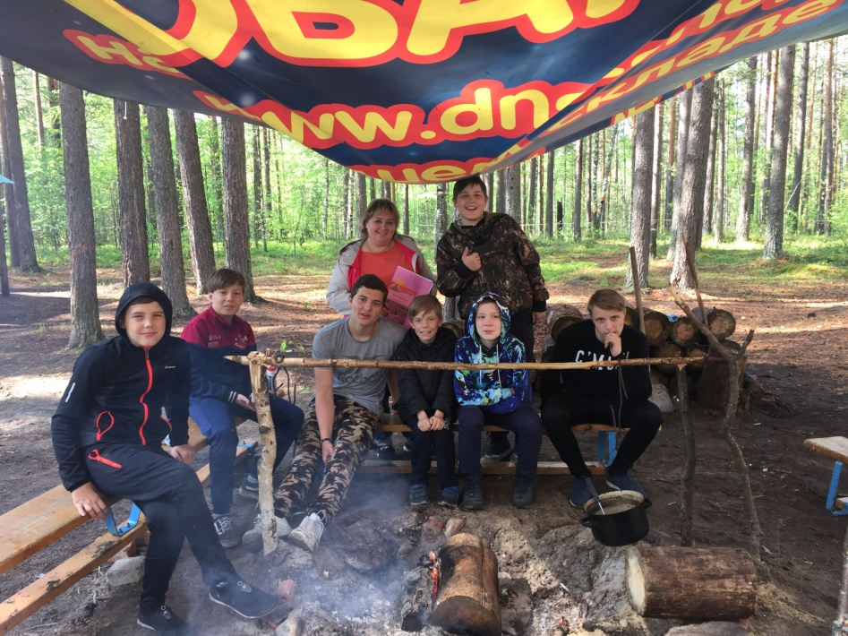

На базе летнего лагеря среди несовершеннолетних состоялись спортивное мероприятие «Мультиспорт», в котором дети и подростки состязались в таких физических упражнениях, как «Футбольный мяч», «Метание», «Прыжки на скакалке», «Прыжки в длину», «Ловкая ракетка», «Баскетболь-ный спринт». Самой ловкой и физически подготовленной стала команда «Щенки», которая заняла 1 место, 2 место заняла команда «Бревна», 3 место команда «Лопата»

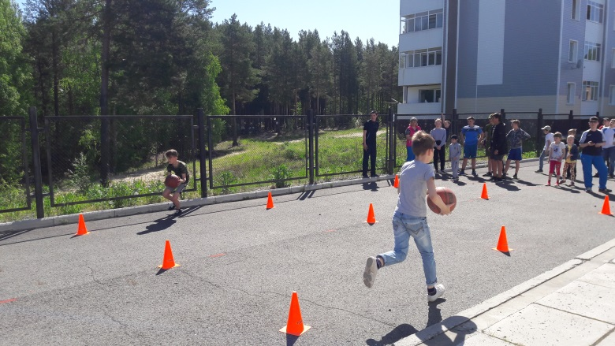

В Югорском политехническом колледже была организована работа информационной площадки, в ходе которой студенты могли ознакомиться с информацией по профилактике наркомании и алкоголизма.
В течение нескольких часов осуществлялась трансляция социальных роликов и раздача памяток с целью проведения активной антинаркотической пропаганды, повышения уровня осведомленности студентов о негативных последствиях немедицинского потребления наркотиков и об ответственности за участие в их незаконном обороте.

Организованы и проведены мероприятия учреждениями здравоохранения, а именно были прочитаны лекции по теме «Мой выбор-жизнь без наркотиков!», проведены индивидуальные и групповые беседы, врачами специалистами осмотрено 8 несовершеннолетних, состоящих на учете у врача психиатра-нарколога, сотрудниками поликлинической службы проведено 10 патронажей несовершеннолетних, врачом психиатром-наркологом осмотрено 9 несовершеннолетних, проходящих медицинский осмотр для поступления в высшие учебные заведения. Настоятель прихода храма Рождества Пресвятой Богородицы г.п. Малиновский иерей Димитрий Плотный, встретился с пациентами БУ «Советская психоневрологическая больница» Священнослужитель поблагодарил администрацию БУ «Советская психоневрологическая больница» за доброе и плодотворное сотрудничество, возрождение духовных традиций медицины и преподнес в дар икону Святой Троицы.
